Stylowanie tabeli korzystając z CSS
2022-05-31

Wyświetl wszystkich użytkowników w tabeli oraz na liście numerowanej (na liście tylko login i typ użytkownika – jak administrator to na niebiesko)

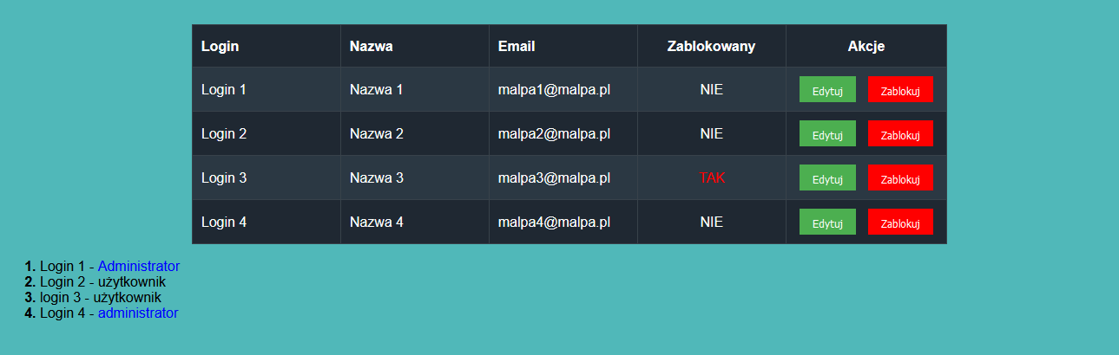
Słowa kluczowe do ostylowania tabeli:
- wyśrodkowanie tabeli na stronie css (css table center)
- własny styl przycisku (custom css input submit)
- kolor wierszy parzystych/nieparzystych w tabeli (table even odd row css)
- obramowanie tabeli (table set border html)
- pogrubienie numerów listy (css ol bold)

Ważne instrukcje:
- padding
- font-family, font-size
- background/background-color
- color
- margin
- min-width
- border, border-collapse
- text-decoration

Elementy HTML:
- html
- head
- body
- div
- table, tr, th, td
- input
- ol, li
- span

Staraj się używać klas CSS dla powtarzających się elementów
SQL zadania

Nie używaj interfejsu do dodawania. Mają to być instrukcje SQL napisane ręcznie: INSERT, UPDATE, DELETE, SELECT

- Stwórz kolumnę email
  - mysql add colum
- Usuń kolumnę date_created
  - mysql delete column
- Dodaj kolumnę date_create – typ datetime (musi być NULL)
- Zaktualizuj wszystkim date_create na datę wcześniejszą o 3 dni. Instrukcje
  - NOW
  - DATE_ADD
- Zmień nazwę kolumny date_create na date_created
  - mysql rename column
- Zaktualizuj kolumnę date_created że nie może być NULLem
  - mysql set column not null
- Napisz instrukcję wrzucającą użytkownika [login, nazwa, hasło, data utworzenia - NOW] (wrzuć z 10 różnych użytkowników w tym przynajmniej 2 dodatkowych administratorów) – loginy mają być unikalne. Poniższe loginy MUSISZ koniecznie użyć, pozostałe wg własnego widzimisię:
  - bazyl - administrator
  - kasia
  - domi
  - przemo - administartor
  - bula - administrator
- Napisz instrukcję aktualizującą maila dla użytkownika „admin” (wcześniej był stworzony na „admin@test.pl”
- Dla kasia i bula zaktualizuj blokadę na Zablokowany
- Wyświetl wszystkich użytkowników zablokowanych razem z typem użytkownika (połączenie z tabelą typów użytkownika)
- Wyświetl tylko administratorów
- Wyświetl tylko użytkowników
- Dla użytkownika domi zmień login na rowerzystka
- Usuń wszystkich zablokowanych
- Wyświetl użytkowników posortowanych wg nazwiska (razem z typem użytkownika)
- Wyświetl 3 najnowszych użytkowników (razem z typem użytkownika)

